Gestor de Consumos
Relatório Intermédio
14 de Maio de 2012

Grupo 9
- André Freitas – p.andrefreitas@gmail.com
- Vasco Gonçalves – vascofg@gmail.com

Índice

Introdução 3
Implementação e Objetivos 4
Diagrama UML 4
Modelo Relacional da Base de Dados 6
Diagramas de Sequência 7
Protótipo da Interface 8
Conclusão 9
Bibliografia 10

Introdução
Com os combustíveis cada vez mais caros, torna-se importante no nosso dia-a-dia termos noção do quanto estes gastos pesam na nossa carteira no final do mês. Assim sendo, com a proliferação dos dispositivos Android, o nosso grupo propôs-se a desenvolver uma aplicação que permite gerir os consumos dos veículos que uma determinada pessoa possui. Esta aplicação é capaz de gerir de uma forma intuitiva e rápida os abastecimentos que são feitos a cada veículo, que se irão reflectir em estatísticas de consumos.
Neste relatório intermédio pretende-se apresentar as soluções conceptuais deste problema em termos de UML e o protótipo da Interface em questão, destacando pressupostos que serão importantes na fase de desenvolvimento desta aplicação.

Implementação e Objetivos
Esta aplicação será implementada em Java num projeto Android. Todos os dados serão armazenados numa Base de Dados SQLite e o Java fará a camada funcional entre a manipulação dos dados resultantes das consultas à Base de Dados, apresentando-os ao utilizador. Ou seja, não irão existir várias instâncias das classes que iremos apresentar de seguida.
O sucesso desta aplicação passará por ter uma interface intuitiva, ser leve e ser prática de usar no dia-a-dia. Assim sendo, os objetivos desta aplicação são os seguintes:
- O utilizador consegue gerir os seus veículos;
- O utilizador consegue adicionar abastecimentos;
- O utilizador consegue obter estatísticas e informações detalhadas dos seus consumos;
- O utilizador consegue saber quais as Gasolineiras mais próximas e mais baratas.

Diagrama UML
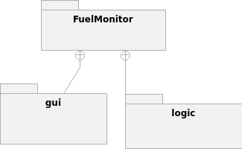
O programa será dividido nos seguintes Packages que dizem respeito à sua lógica e interface gráfica (Android).

No que toca ao próprio diagrama de Classes (que consta na página seguinte), irá existir uma classe principal chamada FuelMonitor, que irá fazer consultas à Base de Dados e irá tratar esses resultados como objetos das respetivas classes e usará o padrão Singleton.

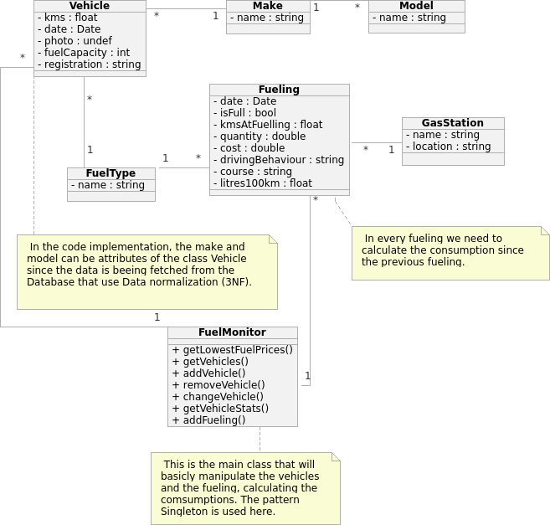

Modelo Relacional da Base de Dados
Relativamente ao modelo relacional da base de dados em questão, foi usada a 3ª Forma Normal relativamente ao veículo, modelo e fabricante, dado que foram separadas as relações, prevendo assim a utilização eficiente de espaço no Android. Assim sendo as relações existentes são as seguintes:
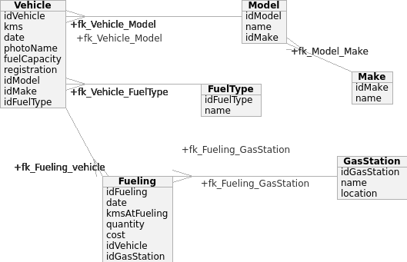

Diagramas de Sequência
Relativamente às sequências de acções que são as principais e fulcrais desta aplicação, são as seguintes:
- Adicionar um Veículo
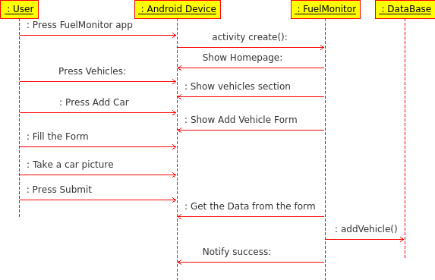
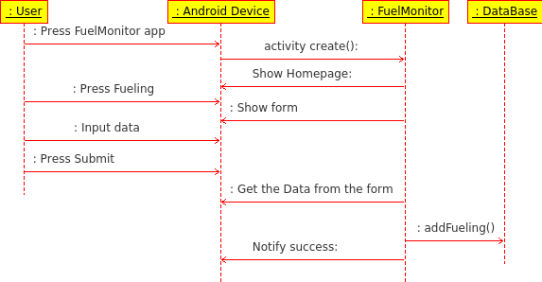
- Adicionar um abastecimento de combustível

Protótipo da Interface
A interface assenta basicamente em formulários para adicionar os veículos e abastecimentos e listas para apresentar os consumos e gasolineiras mais próximas.
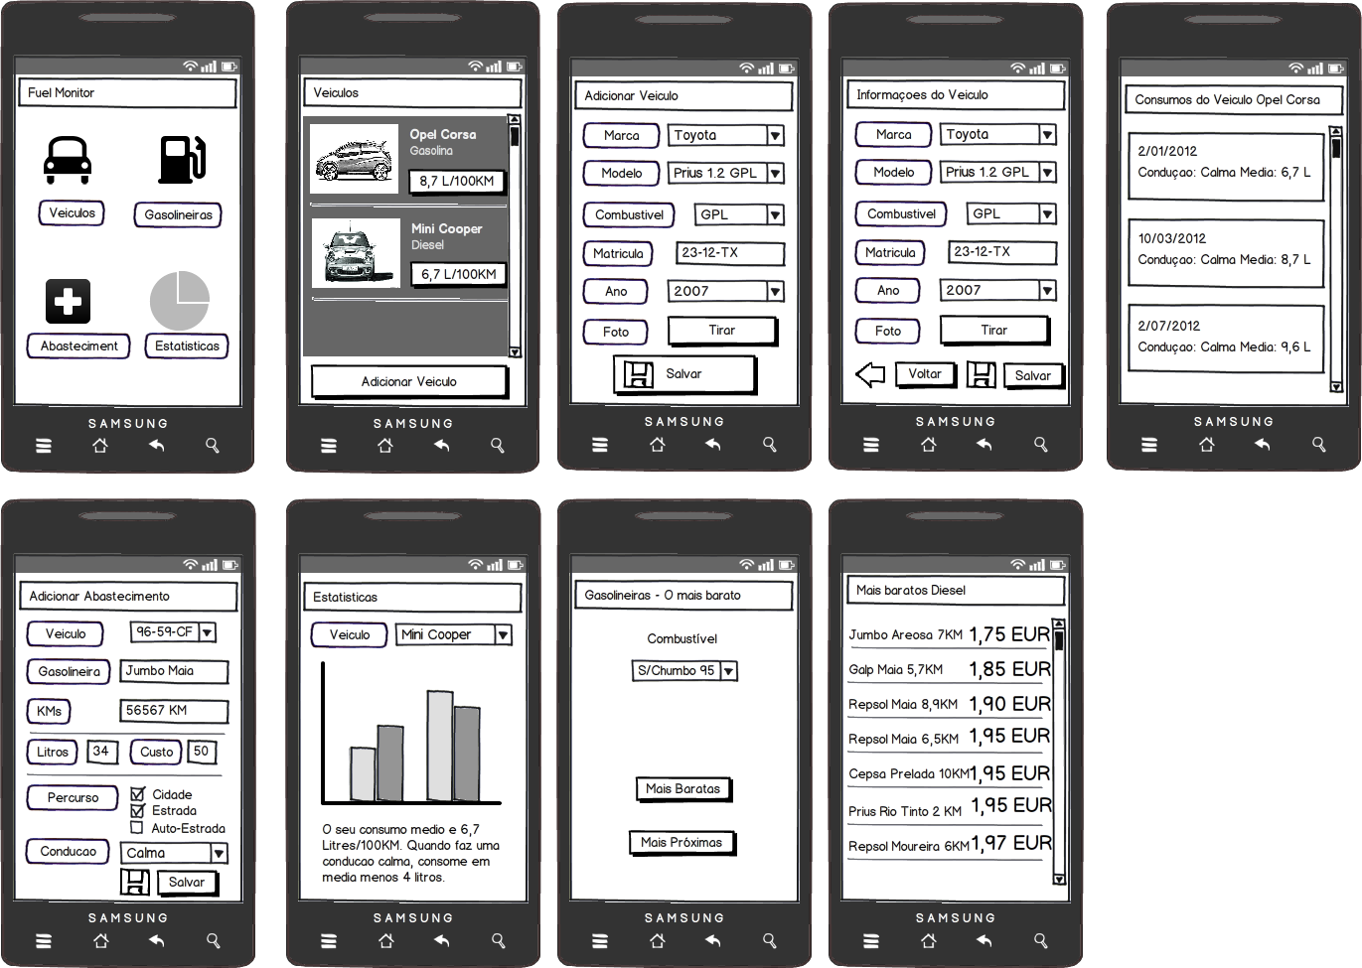

Conclusão
O desenvolvimento desta aplicação assentará basicamente sobre o desenho e refinamento da interface, consultas à base de dados e desenvolvimento das funções para manipulação destes dados em Java. De realçar também a necessidade de obter as informações dos preços das gasolineiras, que será feito a partir de uma base de dados online do site http://www.precoscombustiveis.dgge.pt/.
As ferramentas que irão ser usadas serão o Eclipse, Android SDK e GIMP, sendo os gráficos criados por nós. Toda a interface será desenhada para Língua Portuguesa. Considerar-se-á a possibilidade de publicar esta aplicação no Google Play.

Bibliografia
Não foram usadas quaisquer referências bibliográficas.

